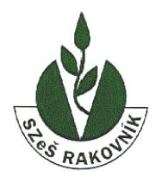
Střední zemědělská škola, Rakovník,Pražská 1222

Pražská 1222, 269 01 Rakovník

Tomáš Lachman

Byšická 180
277 16 Všetaty

Naše zn.: 12/47019689/2021
Vyřizuje: Ing. Jana Kupová
Datum : 30.4.2021

Věc : Objednávka opravy konvektomatu ve školní jídelně

Odběratel:
Střední zemědělská škola Rakovník, Pražská 1222
269 01 Rakovník – Rakovník II, Pražská 1222

Objednáváme u Vás, na základě Vaší nabídky, opravu konvektomatu Eloma Multimax
B 2011 a Eloma Multimax B 1011 za cenu bez DPH 66.434,- Kč.

Ing. Ivan Kup
ředitel školy

telefon : 313 251 011 e-mail : sekretariat@szesrak.cz, www.szesrak.cz

